МУНИЦИПАЛЬНОЕ ОБЩЕОБРАЗОВАТЕЛЬНОЕ УЧРЕЖДЕНИЕ "СРЕДНЯЯ ОБЩЕОБРАЗОВАТЕЛЬНАЯ ШКОЛА "ЛЕСКОЛОВСКИЙ ЦЕНТР ОБРАЗОВАНИЯ"

Дошкольное отделение №1
__________________________________________________________________

ПРОЕКТ

СВОИМИ РУКАМИ
в старшей группе № 1 «Звездочки»
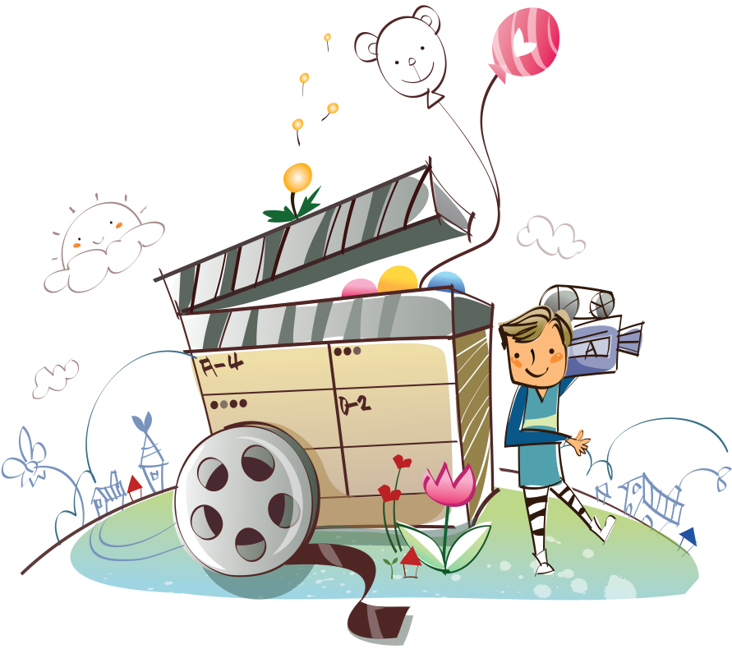Воспитатель: Куликович Т.А.
Д. Лесколово
2022 г.
Название проекта: «Мультфильм своими руками».
Тип проекта: исследовательский творческий практико-ориентированный.
По числу участников: групповой.
Участники проекта: дети старшей группы, воспитатели, родители.
Срок реализации проекта: краткосрочный (1 неделя).
Актуальность проекта: мультфильмы для детей – это увлекательное погружение в волшебный мир, яркие впечатления. Они непосредственно участвуют в воспитании и развитии ребенка. По мнению многих психологов, герои мультфильмов оказывают большое воздействие на детей. Яркие образы персонажей мультипликационного фильма привлекают внимание, завораживают ребенка, завладевают его сознанием. Это целый мир увлекательных историй, новых друзей, невероятных тайн и сногсшибательных открытий. Совместное создание мультфильма детей и взрослых способно развить познавательную активность, творческие способности у детей, стимулировать речевое развитие. А в ходе создания мультфильма и просмотра мультфильма дети будут отвечать на вопросы, рассуждать, общаться и научатся действовать сообща, нести ответственность за общий продукт своей деятельности – мультфильм. Дети старшей группы больше любят работать с пластилином, чем рисовать, поэтому в качестве предмета исследования был выбран пластилиновый мультфильм.
Цель проекта: формирование представления о создании мультфильма, от идеи до ее воплощения.
Задачи проекта: Образовательные: - познакомить детей с историей возникновения и развития мультипликации; - познакомить детей с технологией создания мультипликационных фильмов; - расширить знания детей о профессиях: сценарист, режиссер, художник-мультипликатор, оператор, звукорежиссер. Развивающие: - развивать творческое мышление и воображение; - развивать внимание и логическое мышление, умение действовать последовательно; - формировать навыки работы с пластилином, художественные навыки и умения; - формировать навыки связной речи.
Воспитывающие: - воспитывать эстетическое чувство красоты и гармонии в жизни и искусстве; - воспитывать ответственное отношение к своей работе.
Ожидаемый результат: - у детей повысился уровень познавательной и творческой деятельности: усилилась их самостоятельность, инициативность, активность, уверенность в своих силах, дети стали лучше планировать свои действия; - дети имеют представление о том, как создать мультфильм и о следующих профессиях: мультипликатор, режиссер, оператор, монтажер, звукорежиссер, сценарист; - усилился интерес родителей воспитанников к жизни детей в группе детского сада, их желание участвовать в совместной деятельности; - расширилось образовательное пространство детского сада благодаря: организации работы мультстудии «Звездочки», организации работы с детьми по созданию мультфильма, появлению у детей и педагогов опыта организации показа и презентации мультфильма; - педагог осуществил инновационную деятельность, повысил свой профессиональный уровень; - в результате совместной деятельности создан мультфильм «Теремок», презентация и буклет «Как сделать мультфильм своими руками?!»
Основополагающий вопрос проекта: как создать мультфильм своими руками?
Проблемные вопросы проекты: - Где создают мультфильмы? - Кто создает мультфильмы? - Какие бывают мультфильмы? - Что нужно, чтобы создать мультфильм? - Как сделать, чтобы предметы передвигались? - Как долго создают мультфильм?
Образовательные области проекта: познавательное развитие; социально-коммуникативное развитие; художественно-эстетическое развитие; речевое развитие.
Перспектива развития проекта: в детской мультстудии "Звездочки" и дома, совместно с родителями, дошкольники будут продолжать создавать мультфильмы по различным тематикам, использовать различные техники создания мультфильма и совершенствовать свои навыки и умения.

Реализация проекта:
Дата | Содержание работы | Результат
I этап – Подготовительный.

01.02 | - «Модель трех вопросов»: 1) Что мы знаем о мультфильмах? 2) Что мы хотим узнать? 3)Что нужно сделать, чтобы узнать это? | Разработан план действий совместно с детьми, намечен продукт деятельности - мультфильм.
01.02  01.02  01.02 | Беседа с использованием презентации «Мир мультипликации».  Расширить представления об истории возникновения мультипликации, о видах мультфильмов, о создателях мультфильмов.  Просмотр фрагментов мультфильмов: «Пластилиновая ворона», «Винни-Пух и все-все», «38 попугаев», «Лунтик», «Чебурашка и крокодил Гена».  Закрепить знания детей о видах мультфильмов.  Консультация для родителей «Дети и мультипликация».  Формировать представления родителей о влиянии мультфильмов на развитие и воспитание детей. Познакомить с циклом мультфильмов, желательных к просмотру и обсуждению с детьми. | Дети узнают об истории возникновения мультипликации и о создателях мультфильмов (картинки профессий можно вывесить на фланелеграф)  Дети систематизируют виды мультфильмов: пластилиновый, рисованный, кукольный, компьютерный.  Родители расширяют свои представления о влиянии мультфильмов на развитие и воспитание ребенка, знакомятся со списком мультфильмов, желательных к просмотру.
02.02  02.02 | Просмотр презентации «Путешествие на студию «Союзмультфильм».  Познакомить с процессом создания мультфильма.  Лепка или рисование (по желанию детей) «Любимый герой сказки».  Развивать навыки рисования и работы с пластилином, учить передавать характерные черты выбранного героя. | Дети узнают о последовательности действий при создании мультфильма и в результате создают схему создания мультфильма, также закрепляют знания о тех, кто создает мультфильмы.  Дети создают образ любимого героя, передавая его характерные черты.
II этап – Основной.
03.02  03.02.-04.02  07.02 | Чтение художественной литературы: стихотворение Е. Яхницкой «Мой цветочек»  В теплый солнечный денек  Посажу цветок в горшок  И поставлю на окошко,  Чтобы он подрос немножко.  Поливать его я стану,  Пусть цветочек мой растет,  А на праздник милой мамы  Мой цветочек зацветет!  Чтение стихотворения, беседа по содержанию.  Организация сюжетно-ролевой игры «Мультстудия «Звездочки».  Формировать представления о процессе создания мультфильма своими руками.  Игровой материал: штатив, фотоаппарат, лампа дневного света, компьютер (программа Windows Movie Maker), таблички с названиями профессий: режиссер-постановщик, художник-мультипликатор, художник-оформитель, оператор, актер озвучивания, сценарист, режиссер монтажа; пластилин, краски, карандаши, бумага для изображения фона (окно) и цветочного горшка, скотч (для фиксации фона и штатива).  Этапы работы над мультфильмом:  1.Идея. (Зачем мы делаем этот мультфильм? Какую реакцию ожидаем от зрителей?) В данном случае мы делаем подарок маме ко Дню Матери.  2. Сценарий. (Описывается ход мультфильма).  3. Создание персонажей.  4. Создание фона.  5. Съемка сцен.  6. Монтаж. (Перенос фото на компьютер, использование программы VivaVideo).  7. Озвучивание.  8. Сохранение мультфильма.  Оформление афиши к премьере мультфильма «Теремок».  Совершенствование навыков рисования и развитие творческих способностей через оформление афиши. | Дети знакомятся со стихотворением, отвечая на вопросы, раскрывают его содержание; закрепляют знания о необходимых условиях для роста растения.  Дети принимают на себя выбранную роль и действуют соответственно ее характеристики.  Сценаристы выполняют раскадровку.  Художники-мультипликаторы создают из пластилина: солнышко, семечко, лейку с каплями воды, стебель, листья, цветочек – семицветик, а также буквы – название мультфильма.  Художники-оформители создают с помощью красок и карандашей фон – окно с подоконником и цветочный горшок.  Операторы производят пошаговую фотосъемку (согласно раскадровки).  Режиссер монтажа обрабатывает фото на компьютере.  Актер озвучивания читает закадровый текст  Дети и педагог в совместной деятельности оформляют афишу к премьере мультфильма «Теремок».
III этап – Итоговый.
08.02  09.02 | Демонстрация мультфильма «Теремок»  Рассказ авторов мультфильма о впечатлениях от съемки  Буклет для родителей и педагогов «Как создать мультфильм своими руками?!»  Познакомить с процессом создания мультфильма своими руками. | Дети и педагог рассказали «Как мы создавали мультфильм своими руками», где обобщили полученные знания и поделились своими впечатлениями. Состоялась премьера мультфильма «Теремок».  Памятка о пошаговом создании мультфильма своими руками.

Подведение итогов проекта:
При разработке мультфильма «Теремок» дети с большим наслаждением производили персонажей и декорации, развивали свои способности. Ребята познакомились с технологией компьютерной анимации, с созданием видеоряда кино и с его озвучиванием. Освоили простые способы, которые позволяют сделать яркий мультипликационный кинофильм с использованием цифрового фотоаппарата и простого программного обеспечения.
Дошкольники узнали не только о том, как формируются мультипликационные киноленты. Они познакомились с профессиями людей, участвующими в разработке мультфильма и получили элементарные знания о мире природы. Мультфильм - прекрасное средство для формирования человека с новым мышлением.

Использованные интернет-рессурсы:
http://veriochen.livejournal.com/121698.html

Создание фона/декораций для мультфильма
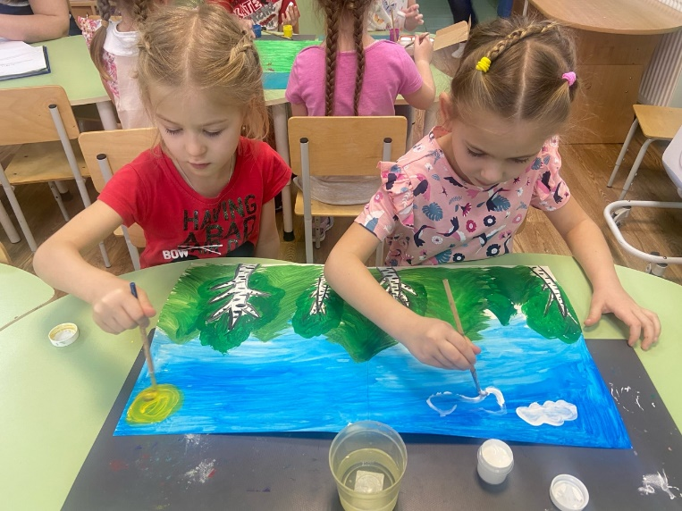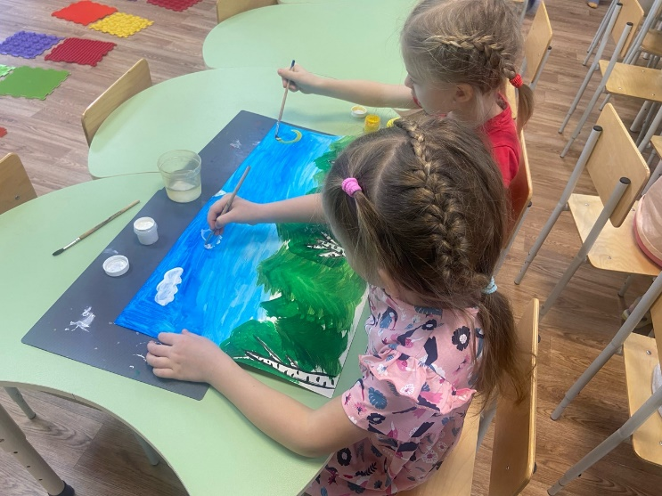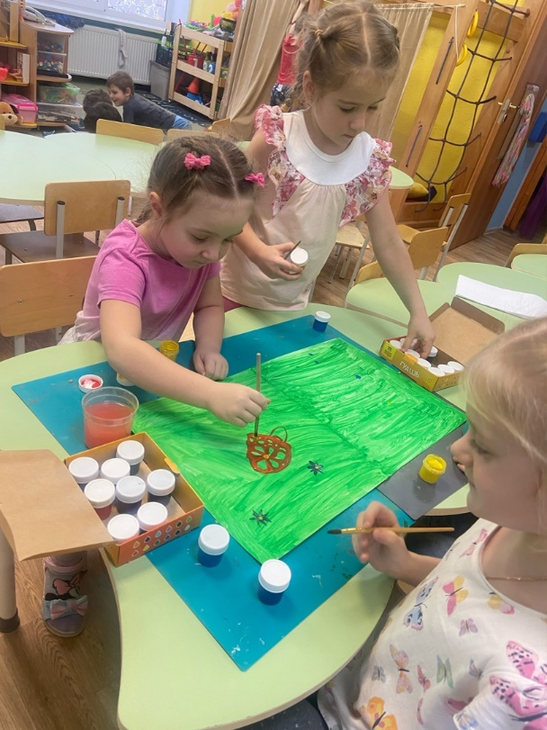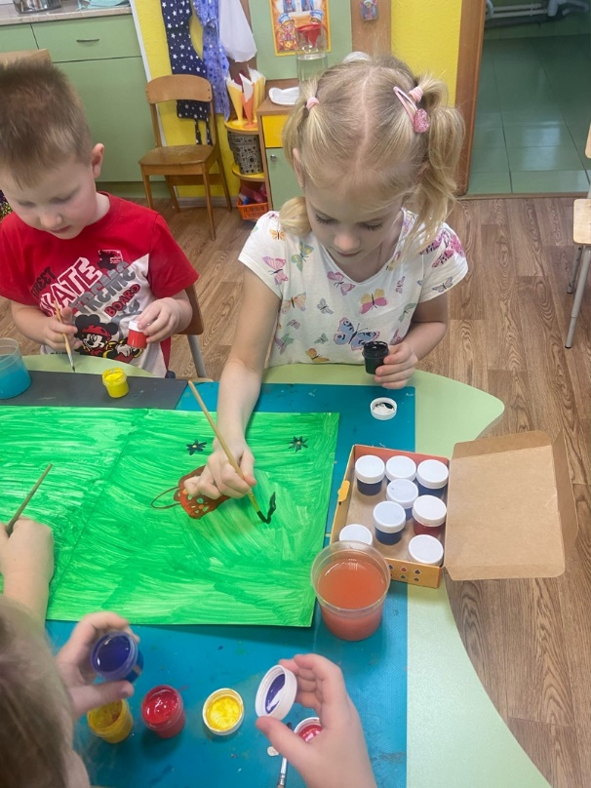
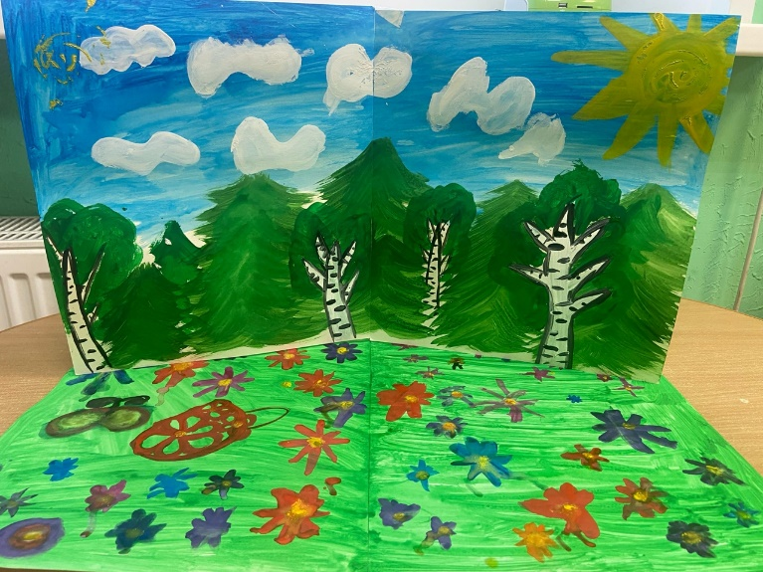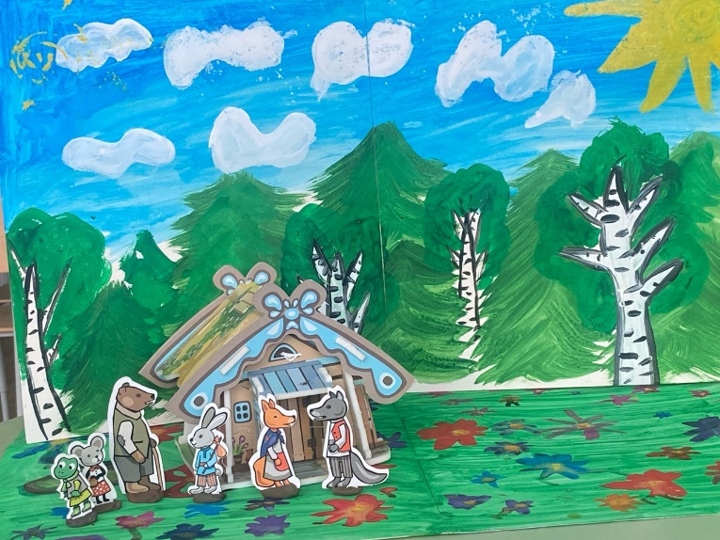

Просмотр фрагментов мультфильмов: «Пластилиновая ворона», «Винни-Пух и все-все», «38 попугаев», «Лунтик», «Чебурашка и крокодил Гена».
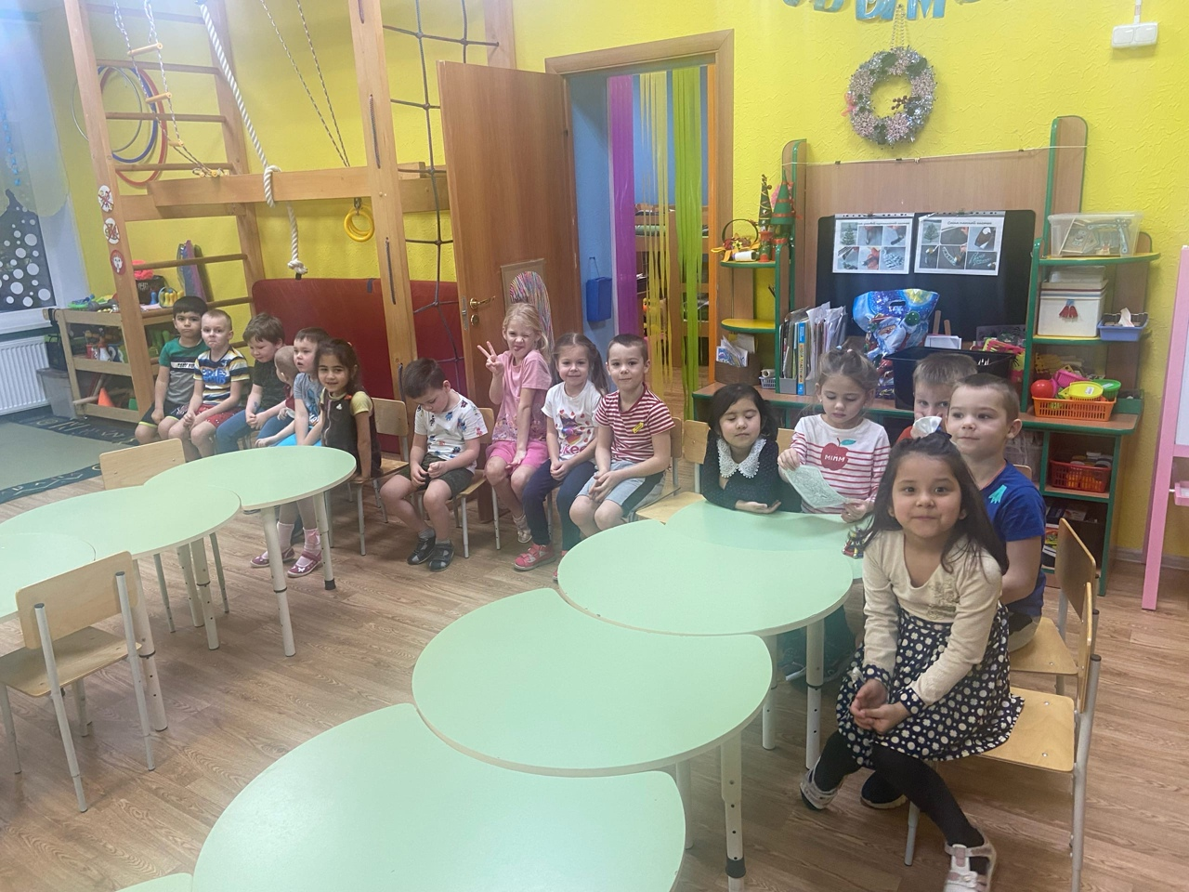
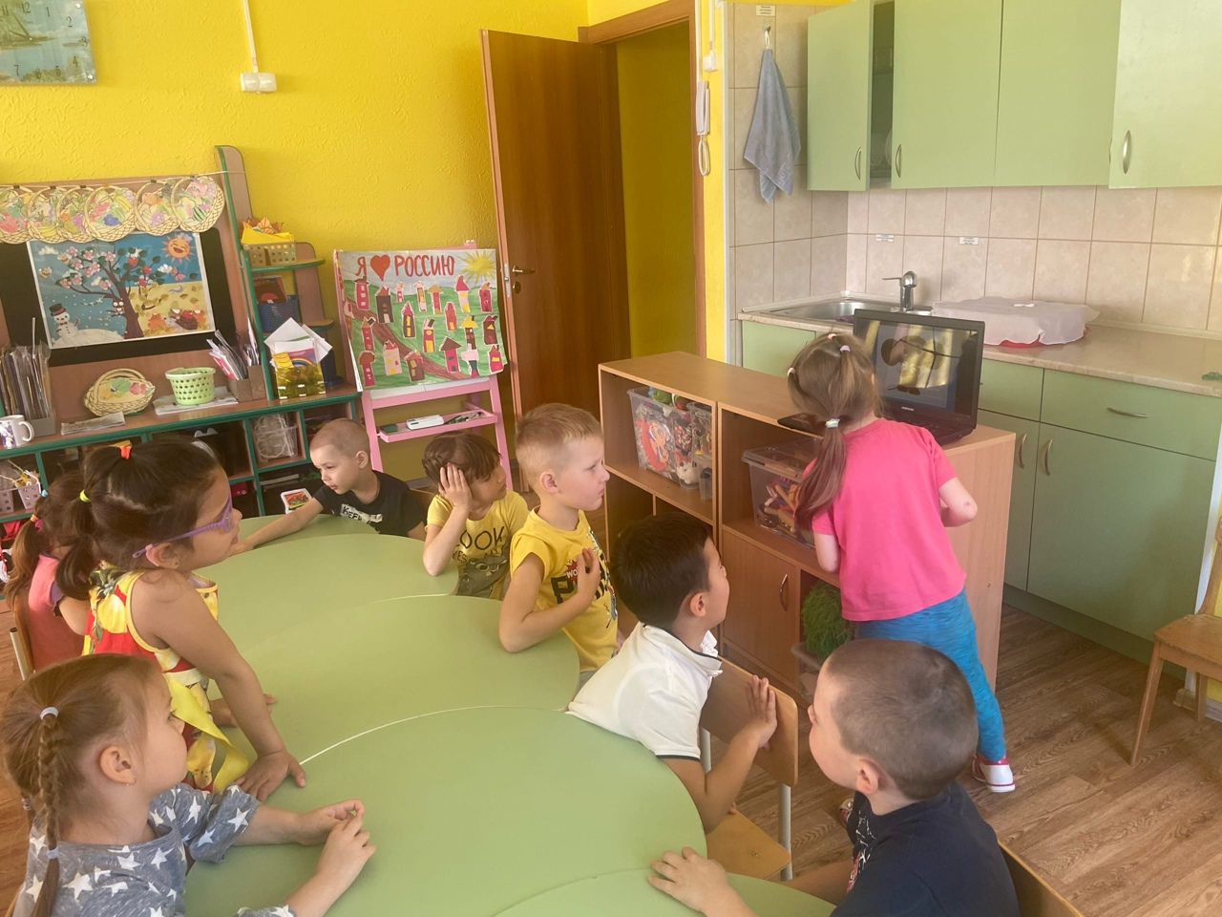
Беседы о мультфильмах
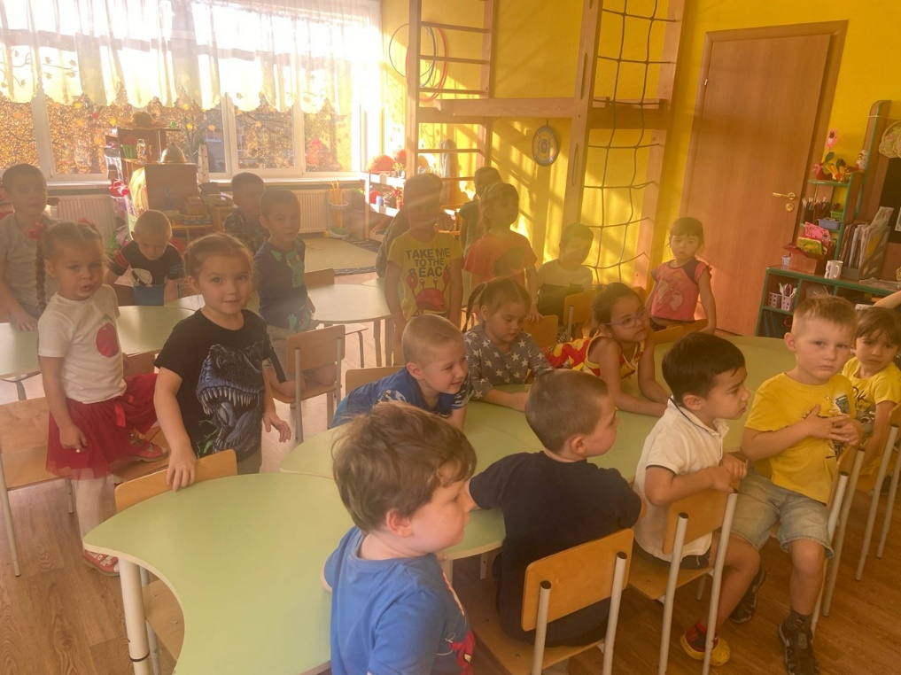
Кадры из мультфильма «Теремок»
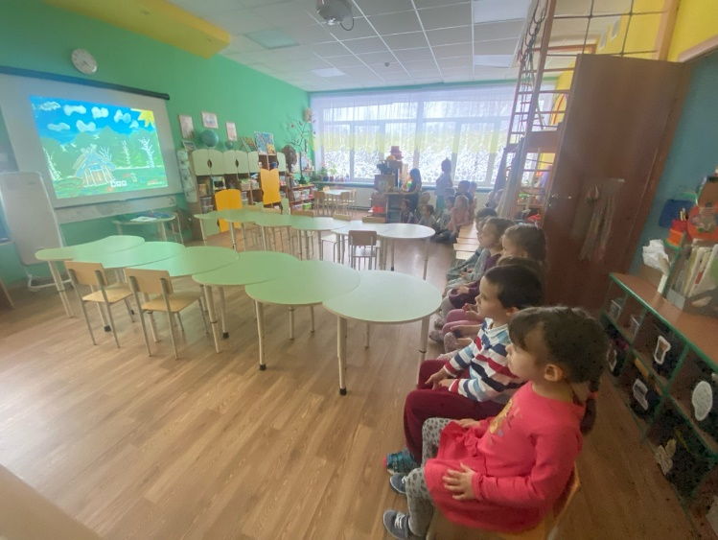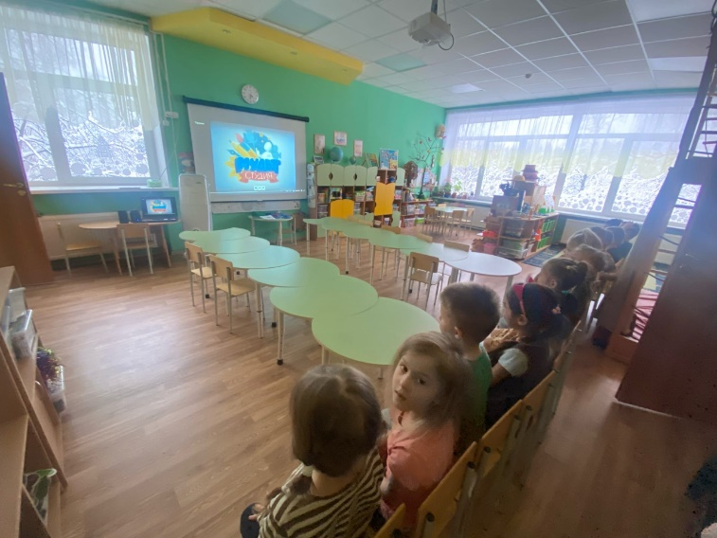
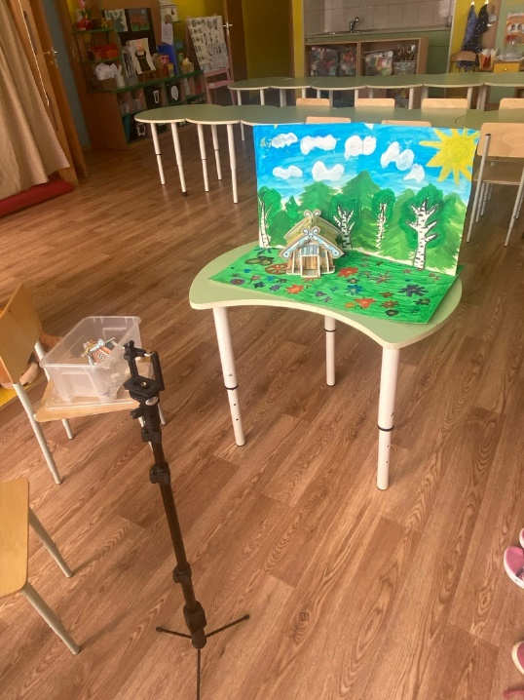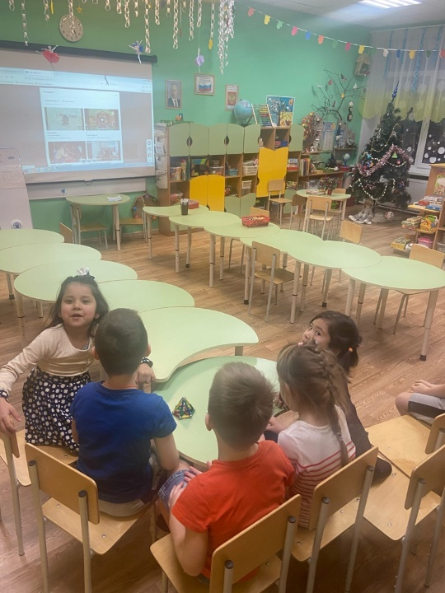
Приложение к проекту

МУНИЦИПАЛЬНОЕ ОБЩЕОБРАЗОВАТЕЛЬНОЕ УЧРЕЖДЕНИЕ "СРЕДНЯЯ ОБЩЕОБРАЗОВАТЕЛЬНАЯ ШКОЛА "ЛЕСКОЛОВСКИЙ ЦЕНТР ОБРАЗОВАНИЯ"

Дошкольное отделение №1

Конспект беседы в старшей группе
По теме «Мир мультипликации»

Подготовила и провела:
Воспитатель: Куликович Т.А

Конспект беседы «Мир мультипликации».
Цель: познакомить детей с понятием мультипликация.
Задачи:
- Обобщение и дополнение знаний детей о мультипликации, знакомство с видами мультипликации,
- Развитие творческого воображения и фантазии,
- Активизировать интерес к самостоятельному созданию мультфильма,
- воспитывать чувство коллективизма

Оборудование: презентация, видеоролики, мяч.

Ход беседы:
- Здравствуйте ребята!
Сегодня, ребята, мы с вами отправимся в путешествие в страну волшебников – Мультипликацию. А как вы думаете, почему я назвала мультипликацию страной волшебников? (ответы детей).
Да, каждый мультфильм нам дарит прекрасный и удивительный мир фантазии. В нем обитают интересные, давно полюбившиеся нам герои рисованных и кукольных мультфильмов.
Этот мир реальный и сказочный. Рисованные и кукольные персонажи ведут себя совсем как живые – они радуются, грустят, совершают самые невероятные чудеса. Но это никого не удивляет, ведь мы привыкли, что в мультипликации все возможно. И редко кто задумывается: а как же происходит это чудо?
Хотите узнать, как они создаются?
(показ видеоролика «Фиксики» - создание анимации)
- А теперь проверим, насколько вы были внимательными! Я вам покажу несколько отрывков известных мультфильмов, а вы мне скажите, каким способом они создавались!
1. «Падал прошлогодний снег» (пластилиновая анимация);
2. «Крокодил Гена» (кукольная анимация);
3. «Попугай Кеша» (рисованная анимация)
- Ребята, как вы думаете, а кто делает мультфильмы, которые мы так любим смотреть?
Да, очень много людей трудилось, чтобы мы могли смотреть наши любимые мультфильмы.
Сначала его надо нарисовать. Подумайте и скажите, кто рисует мультфильмы? (художник).
Правильно, мультфильмы рисуют художники. Их называют художники-мультипликаторы. Чтобы получился мультфильм, художник- мультипликатор рисует много рисунков, потом соединяет их в правильном порядке и получается мультфильм.
Как только персонажи и декорации готовы, за работу берутся аниматор и оператор. Они работают вместе.
- Ребята, как вы думаете, чем занимается аниматор? А оператор?
Аниматор передвигает фигурки героев, а оператор кадр за кадром снимает - фотографирует каждое передвижение. Так получается очень много фотографий – целая лента. Каждый кадр чуть-чуть отличается от другого, того, который рядом.
Когда отсняты все фотографии, персонажей мультфильма надо озвучить.
Кто озвучивает героев?
Озвучивают героев мультфильма настоящие актёры. Персонажи разговаривают, смеются голосами актёров.

- Как вы думаете, что же еще точно должно быть в мультфильме?
Мультфильм не будет готов без музыки.
- Кто пишет музыку?
Музык к мультфильмам пишут композиторы.
Весь мультфильм собирает на компьютере – монтажёр. Все фотографии пролистываются на экране очень быстро. Вот тут-то и происходит чудо –герои начинают оживать: улыбаться, моргать, ходить. (показать снова фрагмент из «Фиксиков»)

- Как вы думаете, ни про кого мы не забыли? Кто самый главный человек при создании мультфильма?
Самый главный человек при создании мультфильма – это режиссёр. Именно он придумывает о ком и о чём будет мультфильм. Он создаёт персонажей и придумывает приключения для них – это называется сюжет мультфильма или сценарий.

Ребята, а что нужно сделать, для того чтобы мультфильм получился? Давайте вспомним, что делают эти люди? Я предлагаю поиграть в игру и вспомнить профессии людей, которые создают мультфильм:
- Человек, который пишет сценарий? (Сценарист)
- Самый главный человек в студии мультипликации? (Режиссер)
- Как называется человек, который создает героев и декорации? (Художник-мультипликатор)
- Кто озвучивает героев мультфильма? (Актер)
- Кто создает настроение, предупреждает героев об опасности, радуется вместе с ними, дополняямультфильм музыкой? (Композитор)
- Человек, без которого герой не сможет двигаться? (Аниматор)
- Кто производит съемку мультфильма? (Оператор)
Молодцы!

- Вот путь, по которому идет создание любого мультфильма. И мы с вами, ребята, можем по праву называться волшебниками, ведь мы сами можем создать это волшебство, эту фантазию и самые невероятные чудеса, ведь в мультипликации возможно все.
5. Итог. Рефлексия.
Молодцы ребята! Вам понравилось? Расскажите ребята о своих любимых героях из сказок, мультфильмов? Кого бы вы хотели создать и создать из него анимацию? Что вы узнали сегодня? А завтра мы начнем подготовку к созданию настоящего мультфильма!

МУНИЦИПАЛЬНОЕ ОБЩЕОБРАЗОВАТЕЛЬНОЕ УЧРЕЖДЕНИЕ "СРЕДНЯЯ ОБЩЕОБРАЗОВАТЕЛЬНАЯ ШКОЛА "ЛЕСКОЛОВСКИЙ ЦЕНТР ОБРАЗОВАНИЯ"

Дошкольное отделение №1
____________________________________________________________________________

Конспект беседы в старшей группе
По теме «Мультфильм»

Подготовила и провела:
Воспитатель: Куликович Т.А.

Цель: познакомить с телевидением как неотъемлемой частью современной жизни, с профессиями людей, работающих на телевидении; закрепить знакомство детей с детскими телевизионными передачами, с историей мультипликации и её созданием.
Интеграция образовательных областей: чтение художественной литературы, познание, коммуникация, социализация.
Материалы: дид. материал «Как создаются мультфильмы»; «Мои любимые мультфильмы».
Ход:
Ребята, вы любите смотреть телевизор? (ответы детей)
А какие детские передачи вы знаете? (ответы детей)
А как называются профессии людей, которые работают на телевидении? (режиссер, оператор, телеведущие, звукорежиссёр)
– Люди каких профессий работают на телевидении? Отгадайте загадки.
Почерком быстрым исписан весь лист –
Очерк в газету строчит… (журналист).
К телевизору запчасти
Подберёт нам… (телемастер).
Он работает, играя
(Есть профессия такая.)
Он на сцене с давних пор.
Та профессия (актёр).
Он где-то в студии сидит
И в микрофон свой текст читает.
А слышат, что он говорит,
Лишь те, кто радио включает.
(Диктор)
Ведёт с актёром жаркий спор
На сцене театра.
(режиссёр).
Что побоится сделать актёр,
Выполнит смело в кино
(каскадёр).
Вот так дом – одно окно:
Каждый день в окне кино.
(Телевизор)
Технологии создания анимации
В настоящее время существует различные технологии создания анимации:
Классическая (традиционная) анимация представляет собой поочередную смену рисунков, каждый из которых нарисован отдельно. Это очень трудоемкий процесс, так как аниматорам приходится отдельно создавать каждый кадр.
Стоп-кадровая (кукольная) анимация. Размещенные в пространстве объекты фиксируются кадром, после чего их положение изменяется и вновь фиксируется.
Цветовая анимация – при ней изменяется лишь цвет, а не положение объекта.
3D-анимация создается при помощи специальных программ и другие.
–Какие существуют правила при просмотре телепередач?
1. Смотреть телевизор, нужно только сидя, желательно в удобном кресле.
2. Экран должен быть расположен точно перед нами. Ни в коем случае нельзя смотреть на экран сбоку.
3. Расстояние от глаз до экрана должно быть не менее трех метров. Чем больше экран, тем дальше от него нужно посадить ребенка.
4. Для детей до 5–7 лет также не рекомендовано длительное времяпрепровождение у телевизора и у компьютера – не более 1, 5 часов в день. Более старшим детям при работе на компьютере необходимы 10–15 минут отдыха в час. Помимо этого, нужно удостовериться, что компьютерный экран имеет слой, защищающий глаза от излучения.
Рефлексия
Молодцы ребята! Вам понравилось? Расскажите ребята о чем мы сегодня говорили? Что узнали сегодня нового? Что запомнили?

МУНИЦИПАЛЬНОЕ ОБЩЕОБРАЗОВАТЕЛЬНОЕ УЧРЕЖДЕНИЕ "СРЕДНЯЯ ОБЩЕОБРАЗОВАТЕЛЬНАЯ ШКОЛА "ЛЕСКОЛОВСКИЙ ЦЕНТР ОБРАЗОВАНИЯ"

Дошкольное отделение №1
____________________________________________________________________________

Конспект сюжетно-ролевой игра в старшей группе
«Киностудия. Пробы на роль»

Подготовила и провела:
Воспитатель: Куликович Т.А.

Тема: Киностудия.
Цель: формировать у дошкольников представление о том, что такое кино и как происходит съемка кинофильма.
Задачи:
Образовательные:
-продолжать учить детей самостоятельно распределять роли и действовать в соответствии с ролью;
- продолжать учить детей самостоятельно готовить атрибуты для игры;
- побуждать детей более широко использовать в игре знания об окружающей жизни;
-закреплять представления о съемочной площадке, о профессиях кинорежиссера, помощника режиссера, кинооператора, звукорежиссера, художника по костюмам.
Развивающие:
-развивать творческие способности детей, музыкальный слух,
-развивать творческое воображение детей;
- развивать умение выполнять трудовые действия;
- формировать умение творчески развивать сюжет игры;
-развивать умение детей дружно и слаженно действовать в коллективе, опираясь друг на друга;
-развивать умение применять полученные знания в коллективной творческой игре.
Воспитывающие:
-воспитывать интерес к игре;
-воспитывать желание высказывать свою точку зрения;
-воспитывать взаимопомощь и умение выслушивать друг друга, не перебивая;
Игровой материал: дорожка, микрофоны, костюмы.
Атрибуты для грима (расчески, крем, краска, кисточки, карандаш черный); видеокамера, хлопушка, стол и стул, подставка для камеры, бейджики, наушники, руль.
Игровые роли: гример, режиссер, помощник режиссера, оператор, ведущий за кадром, актеры, звукооператор, фотограф, ассистент режиссера, водитель автобуса.
Подготовка детей к игре: просмотр презентации о кино, беседа с детьми о профессиях, о съемочной площадке, совместно с детьми изготовление атрибутов для игры и подготовка костюмов.
Роль педагога: направлять действия детей так, чтобы они дополняли друг друга, опираясь на действия предыдущего партнера по игре и обеспечивали четкое, слаженное взаимодействие между собой.
Приемы организации игры: внесение в игру ярких образов и впечатлений; восстановление последовательности событий; игровые действия; учет интереса детей; планирование игры; умение согласовывать свои действия с остальными детьми; преднамеренное изменение ситуаций; учет индивидуальных особенностей; учет личного опыта ребенка; привлечение детей к изготовлению и оформлению атрибутов; обсуждение хода и результатов игры; совместная с детьми игра.
1. Начало игры:
- Ребята, скажите, пожалуйста, вы любите кино?
- Почему вы его любите?
- А хотели бы вы сами участвовать в съемке какого-нибудь кинофильма?
-Сегодня я, хочу предложить вам самим стать артистами и режиссерами, операторами и снять кинофильм. Согласны?
2. Рассказ воспитателя об условиях игры.
-Ребята, как вы думаете какую сказку нам выбрать? Посмотрите за окном зима.
-Ответы детей: Я хотел, чтобы сказка была смешная. А я хочу добрую сказку…
- Ну что ж, я рада, что вы остановили свой выбор на сказке «Теремок»
Предлагаю отправиться на съемочную площадку
- А на чем мы туда сможем добраться?
- Конечно, нам для поездки необходим автобус, чтобы в нем поместилась вся съемочная бригада. А давайте, ребята, подумаем, какие роли нам необходимы в игре?
- Режиссер, помощник режиссера, оператор, костюмер, гример, шофер, осветитель, рассказчик, декораторы .
3. Распределение ролей
-Кто же у нас будет режиссером?
-Кто помогает режиссеру на съемках?
-Роль оператора очень ответственная, кто желает исполнять эту роль?
-Нам нужен еще гример и костюмер, кто пожелает быть ими?
-А кто будет декоратором?
-Без кого ребята, мы не сможем обойтись на съемках фильма? Кто будет исполнять роли артистов.
4. Ход игры:
-Ну что, товарищи артисты и съемочная бригада, я приглашаю вас отправляться в путь, проходите в автобус, занимайте удобные для себя места и водитель отправится в дорогу. Друзья, пока мы едем, давайте вспомним, какую работу каждый будет выполнять.
Режиссер - следит за актерами и их игрой, он дает команду, когда начинать съемку и когда её остановить или закончить.
Оператор снимает все происходящее на камеру, слушает команду режиссера.
Звукооператор- управляет микрофоном на выносной штанге: направляет его на сюжетно-важные объекты и следит, чтобы микрофон не попадал в кадр.
Художник по костюмам - следит за одеждой, костюмами актеров, приводит их в порядок, помогает им надевать костюмы, помогает актерам войти в роль, сделать прическу и нанести грим
Актеры- они играют свою роль, знают текст наизусть, стараются подражать и быть похожими на своего героя.
-Ну вот, мы подъехали к нашей съемочной площадке, я предлагаю всем подготовиться к съемке.
Художник по костюмам:
-Актеры, пройдите в костюмерную, для примерки костюмов (дети получают костюмы, примеряют их, костюмеры, поправляют костюмы на детях, поправляет грим.
Режиссер:
-Оператор готов к съемке?
-Как обстоят дела у кинооператора и звукорежиссера?
-Актеров прошу пройти на свои места!
-Все готовы к съемке. Начали! Камера! Мотор!
Помощник режиссера:
- Пробы на роли
В ходе игры режиссер останавливает съемку, делает дополнительные дубли.
Фотограф снимает актрис для портфолио и рекламных афиш.
Режиссер:
-Стоп! Снято! Всем спасибо! Все актрисы были хороши и талантливы. Поэтому я предлагаю снять три фильма с разными сюжетами. Актеры могут переодеваться и готовиться к отъезду. Остальные все собирают инвентарь
5.Итог игры:
Во время поездки домой - анализ.
-Ребята, мне сегодня очень понравилось с вами играть, Я, считаю, что съемка фильма удалась на славу. Я была ассистентом режиссера, мне очень хорошо было видно, как проходила съемка. Как слажено, работали костюмеры, гример.
- Вам понравилась игра?
- Как вы считаете, все ли справились со своими ролями?
- Все соблюдали правила?
- А как может продолжиться наша игра?
- Какие роли мы можем придумать для нашей игры?

